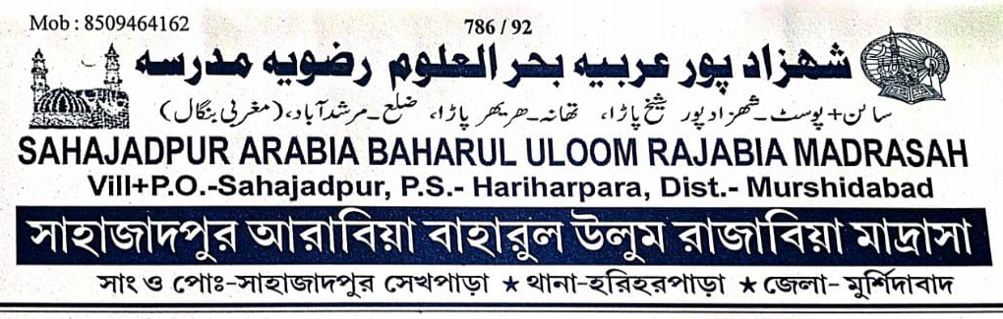

এতদ্বারা সকলের অবগতির জন্য জানানো যাচ্ছে যে, আমাদের মাদ্রাসায় আগামী শিক্ষাবর্ষের জন্য অনলাইনের মাধ্যমে ভর্তি আবেদন গ্রহণ করা হবে।
- আবেদনের সময়কাল:
২৫ মার্চ থেকে ১০ এপ্রিল পর্যন্ত
- ভর্তির শ্রেণি:
প্রাইমারী থেকে সালেসা শ্রেণি পর্যন্ত
- বয়সসীমা:
ভর্তি আবেদন করার জন্য শিক্ষার্থীর বয়স অন্তত ১২ বছর হতে হবে।
- ভর্তি আবেদনের লিংক:
https://sabumadrasah.in/
সকল আগ্রহী অভিভাবক ও শিক্ষার্থীদের নির্ধারিত সময়ের মধ্যে অনলাইনে আবেদন করার জন্য বিশেষভাবে অনুরোধ করা যাচ্ছে।
আবেদন করতে কোনো প্রকার সমস্যা হলে উক্ত নম্বর এ যোগাযোগ করবেন –
8328792540, 7001714545
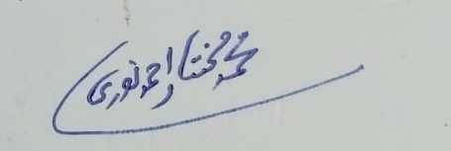
স্বাক্ষর –

25/01/2025

